海关政务服务事项办事指南
“特殊物品出入境卫生检疫审批”政务服务事项办事指南

一、事项名称：特殊物品出入境卫生检疫审批
二、事项类型：行政许可
三、设定依据：
（一）《中华人民共和国国境卫生检疫法》
第二十二条 血液等人体组织、病原微生物、生物制品等关系公共卫生安全的货物、物品进境出境，除纳入药品、兽药、医疗器械管理的外，应当由海关事先实施卫生检疫审批，并经检疫查验合格后方可进境出境。
（二）《出入境特殊物品卫生检疫管理规定》
第四条 出入境特殊物品卫生检疫监督管理遵循风险管理原则，在风险评估的基础上根据风险等级实施检疫审批、检疫查验和监督管理。
海关总署可以对输出国家或者地区的生物安全控制体系进行评估。
第六条 直属海关负责辖区内出入境特殊物品的卫生检疫审批（以下简称特殊物品审批）工作。
四、实施机构：天津海关
五、法定办结时限：
直属海关应当自受理申请之日起20个工作日内作出是否许可的决定。20个工作日内不能作出决定的，经本行政机关负责人批准，可以延长10个工作日。
六、承诺办结时限：20个工作日。
七、结果名称：
《中华人民共和国XXX海关准予行政许可决定书》《中华人民共和国XXX海关行政许可申请不予受理通知书》《中华人民共和国XXX海关不予行政许可决定书》。
八、结果样本：
（一）《中华人民共和国XXX海关准予行政许可决定书》（见附件1）；
（二）《中华人民共和国XXX海关行政许可申请不予受理通知书》（见附件2）；
（三）《中华人民共和国XXX海关不予行政许可决定书》（见附件3）。
九：收费标准：不收费
十、收费依据：无
十一、申请条件：
（一）入境、出境特殊物品含有或者可能含有病原微生物的，应当提供病原微生物的学名（中文和拉丁文）、生物学特性的说明性文件（中英文对照件）以及生产经营者或者使用者具备相应生物安全防控水平的证明文件；
出境特殊物品涉及人类遗传资源管理范畴的，应当取得人类遗传资源管理部门出具的批准文件，海关对有关批准文件电子数据进行系统自动比对验核；
使用含有或者可能含有病原微生物的出入境特殊物品的单位，应当提供与生物安全风险等级相适应的生物安全实验室资质证明，BSL-3级以上实验室必须获得国家认可机构的认可；
出入境高致病性病原微生物菌（毒）种或者样本的，应当提供省级以上人民政府卫生主管部门的批准文件。
（二）具备与出入境特殊物品相适应的生物安全控制能力。
十二、申请材料：
（一）申请材料目录

序号 | 提交材料名称 | 原件/复印件 | 份数 | 纸质/电子 | 要求
1 | 《入/出境特殊物品卫生检疫审批申请表》（见附件4） | 系统生成 | 1 | 电子
2 | 出入境特殊物品描述性材料，包括特殊物品中英文名称、类别、成分、来源、用途、主要销售渠道、输出输入的国家或者地区、生产商等 | 原件 | 1 | 电子 | 封面加盖企业公章
3 | 入境、出境特殊物品含有或者可能含有病原微生物的，应当提供病原微生物的学名（中文和拉丁文）、生物学特性的说明性文件（中英文对照件）以及生产经营者或者使用者具备相应生物安全防控水平的证明文件 | 原件 | 1 | 电子 | 封面加盖企业公章
4 | 出境特殊物品涉及人类遗传资源管理范畴的，应当提供人类遗传资源管理部门出具的批准文件 | 原件 | 1 | 电子
5 | 使用含有或者可能含有病原微生物的出入境特殊物品的单位，应当提供与生物安全风险等级相适应的生物安全实验室资质证明，BSL-3级以上实验室必须获得国家认可机构的认可 | 原件 | 1 | 电子
6 | 出入境高致病性病原微生物菌（毒）种或者样本的，应当提供省级以上人民政府卫生主管部门的批准文件 | 原件 | 1 | 电子
首次申请特殊物品审批时，还应当提供下列材料的电子版。
1.申请人为单位的需提供：
序号 | 提交材料名称 | 原件/复印件 | 份数 | 纸质/电子 | 要求
1 | 单位基本情况，如单位管理体系认证情况、单位地址、生产场所、实验室设置、仓储设施设备、产品加工情况、生产过程或者工艺流程、平面图等 | 原件 | 1 | 电子 | 封面加盖企业公章
2 | 实验室生物安全资质证明文件 | 原件 | 1 | 电子
2.申请人为自然人的需提供：
序号 | 提交材料名称 | 原件/复印件 | 份数 | 纸质/电子 | 要求
1 | 身份证 | 复印件 | 1 | 电子
（二）申请材料提交
申请人通过登录“海关政务服务”一体化网上办事平台网上办理（网址：http://online.customs.gov.cn）。
十三、办理流程：
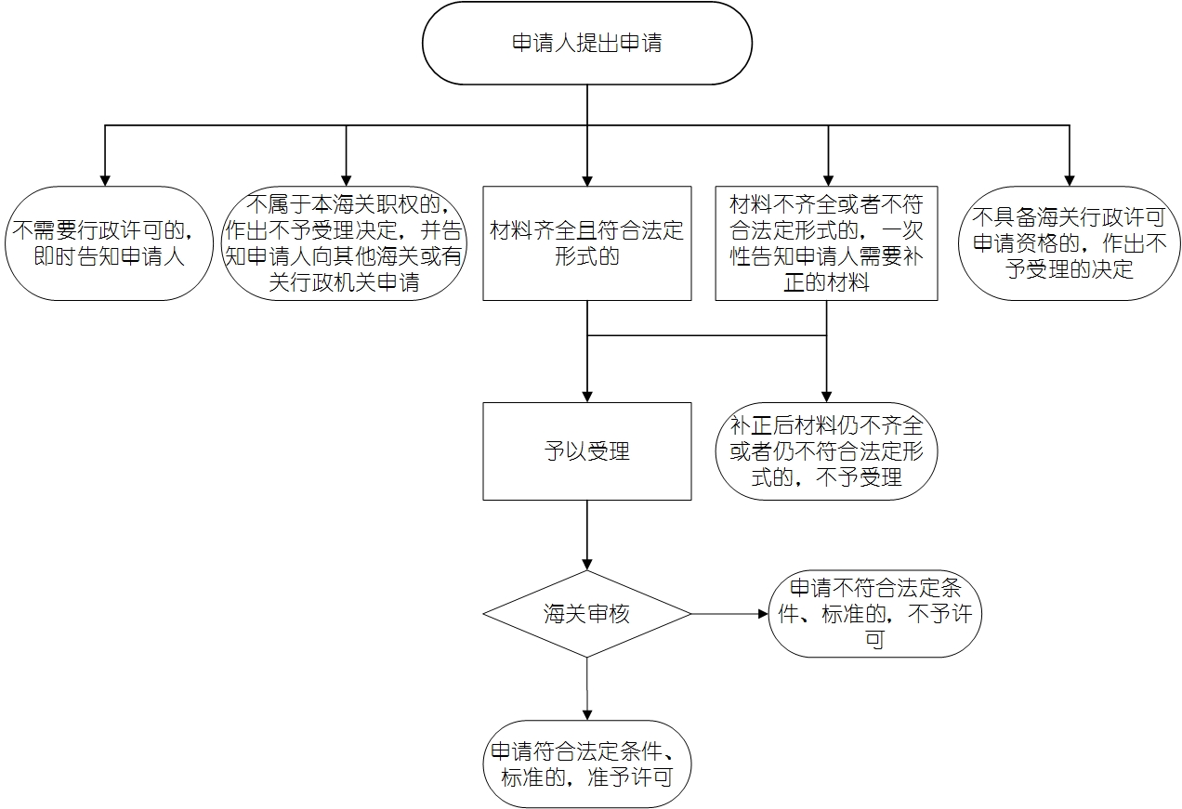
十四、办理形式：网上办理。
十五、到办理现场次数： 0次。
十六、审查标准：
申请材料填写准确、完整、真实、有效。
十七、通办范围：天津海关关区。
十八、预约办理：否
十九、网上支付：否
二十、物流快递：否
二十一、办理地点：
用户登录“海关政务服务”一体化网上办事平台（http://online.customs.gov.cn）进入“业务办理——行政审批”模块进行申请。
二十二、办理时间：
企业申请时间：24小时。
海关审核时间：工作日9:00-12:00；13:30-17:00。
二十三、咨询电话：天津海关咨询电话：022-84203643或12360海关服务热线
二十四、监督电话：12360海关服务热线

附件1

中华人民共和国XXX海关
准予行政许可决定书

行政审批编号：________________
__________________：
你（单位）提出的 申请，经审查，符合法定条件，根据《中华人民共和国行政许可法》规定，决定准予行政许可。

XXX海关
年 月 日

附件2

中华人民共和国XXX海关
行政许可申请不予受理通知书

行政审批编号：________________
__________________：
你（单位）关于 申请，我关于 收悉。经审查：
__________________________
根据《中华人民共和国行政许可法》和《中华人民共和国海关行政许可管理办法》的规定，我关决定不予受理。
你（单位）对本决定有异议的，可以按照《中华人民共和国行政复议法》相关规定，自收到本通知书之日起六十日内向：_______申请行政复议，也可以按照《中华人民共和国行政诉讼法》相关规定，自知道海关作出不予受理决定之日起6个月内向___________提起行政诉讼。
特此通知。

XXX海关
年 月 日
附件3

中华人民共和国XXX海关
不予行政许可决定书

行政审批编号：________________
__________________：
经审核，根据《中华人民共和国行政许可法》及《出入境特殊物品卫生检疫管理规定》对你单位______________申请，决定不予以批准。
不予许可理由：__________________
你（单位）对本决定有异议的，可以按照《中华人民共和国行政复议法》相关规定，自收到本通知书之日起六十日内向：_______申请行政复议，也可以按照《中华人民共和国行政诉讼法》相关规定，自知道海关作出不予受理决定之日起6个月内向_______提起行政诉讼。

XXX海关
年 月 日
附件4

入/出境特殊物品卫生检疫审批申请表

申请人登录“海关出入境特殊物品卫生检疫审批与分析系统”，进行审批单申请，空白表如下：
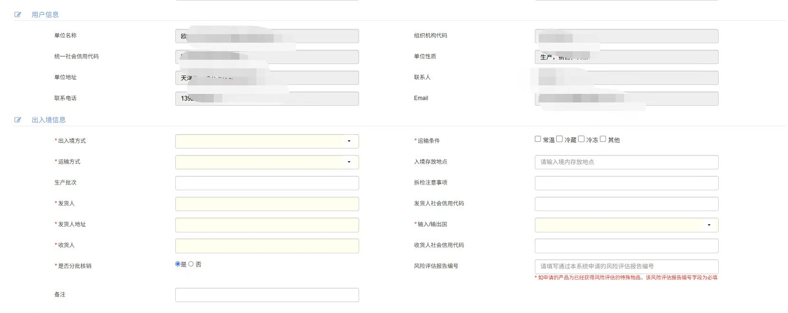

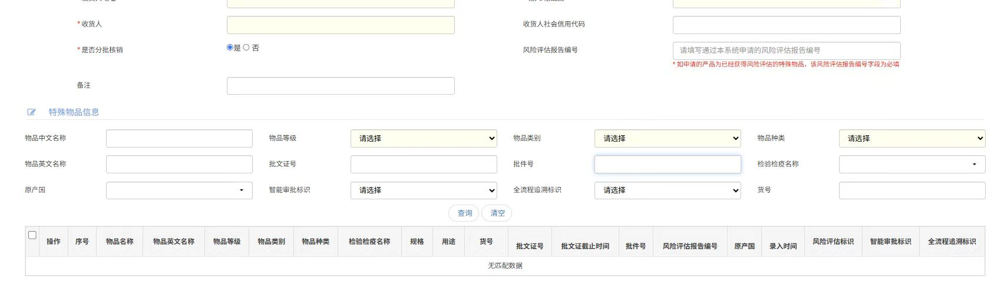

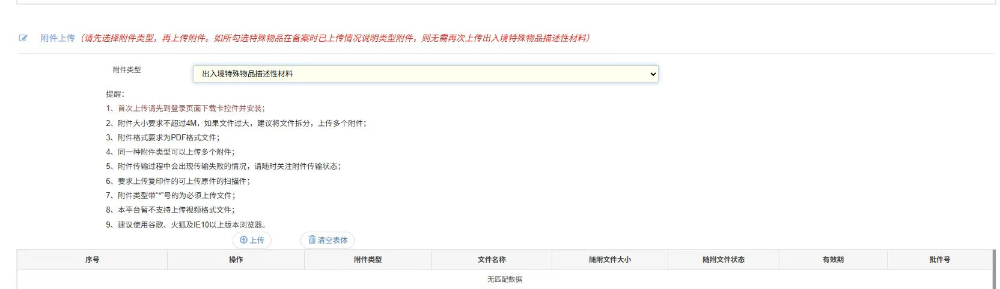

填表说明：
根据网站申请表必填项提示及下拉菜单，填写或选择申请内容，根据进出口产品种类选择相应的随附文件。
“数量”指特殊物品的最小包装单位数量，如疫苗的最小包装单位为“支”，细胞的最小单位为“株”，选择下拉菜单的相应内容，如下拉菜单中无对应单位可选“其他”并在备注中详细说明。
“总货值”以美元计算，如该批货物的价值是以其它币种，请以申报日汇率折算成美元；如该批货物为非贸易性质，则在该栏中填“0”。
由于“出入境口岸”有临时变动的可能，此项在核销时填写。若为出境则选择办理出境特殊物品申报的隶属海关，若为入境则选择首次抵达地的隶属海关。
错误示例 ：
1.按要求应上传的文件未上传。例如: 出境科研合作用途的人血清样本应上传人类遗传资源管理部门出具的批准文件，未上传。
2.出入境特殊物品描述性材料不完整、不详细或不准确，导致审批人员无法识别产品风险。例如：用途仅写科研，科研方向、科研内容、科研目的等不明确；产品略去了核心生物成份等。
3.单位信息有变更，未及时更新。例如：更换了联系人、单位地址等。

填写样本：

